- What is direct and indirect effect?
Direkte effekt er når den inkommende strålepartikkelen avsetter primærionisasjonen dirkete i biomolekylet(BM).
Indirekte effekt er f.eks. Når BM oppløst i vann bestråles. Da kan primærionisasjonen skje i vannmolekylet og danne vann radikaler. Disse er i stand til å forflytte seg før de reagerer, ofte reagerer de med BM.

- What is the most important inactivation process in direct effects (fig 37 D-J)?

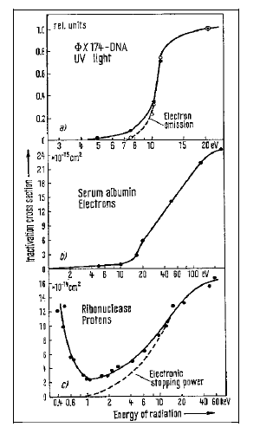
Aksjonstversnittet er på y aksen. Det øverste spekteret viser den stiplede linjen som er ionisasjoner og den sorte, som antageligvis er total aksjonstversnitt og inkluderer da eksitasjon. For lave energier dominerer eksitasjon men inaktivasjonstversnittet er lite. Når linjene sammenfaller ses det på som om ionisasjoner dominerer. Dominerende prosess er ionisasjon. De to andre er for elektron og proton stråling. Se komp.

- What transfers the damage of the indirect effect in cells?
Når vann bestråles kan det ioniseres eller eksiteres. Dette gjør at vannet blir til vannradikaler (Som jeg forstår er det ioner eller elektroner med et polariserende og reaktivt elektron). Ligninger finnes i komp.

- What are the 2 properties of water radicals that make them very able to transfer damage to biomolecules?

- Describe the main processes for water radical formation after 1. Ionization, 2. Excitation
- What is the G-value?
- What are the G-values for the different water radicals?
- How can free electrons become stabilized to induce damage away from the primary particle track?
- What are the typical reactions between water radicals and biomolecules?
- Describe the Fricke dosimeter
- What are the 2 assumptions relevant for all reaction kinetics of indirect effects?
- What is the 3rd assumption of the reaction kinetics I (relevant for Fricke dosimetry)?
- How is the fraction of not-inactivated molecules expressed reaction kinetics I?
- What is the equation for Fricke dosimetry? How is the concentration of Fe3+ measured?
- What is the version of the 3rd assumption relevant for biomolecules and which model for inactivation does that lead to (reaction kinetics II)?
- Why is ribonuclease 100 times more radiosensitive if irradiated in aqueous solution?
- Explain why the target volume is different in aqueous solution
- What is the difference in the expressions for the G-value for inactivation of molecules in dry or dissolved form?
- Why is the G-value almost 2 times larger for dry compared to dissolved RNAse?
- What is the expression for inactivated biomolecules in dry form? Can you plot it against N0?
- What is the expression for inactivated biomolecules in dissolved form? Can you plot it against N0?
- What is the relationship between concentration and D37 (radiosensitivity/resistance)?
- Can DNA in cells be regarded as a diluted solution?

